«УТВЕРЖДАЮ»
Председатель Совета
Федерации практической стрельбы
Кировской области
А.В. Миляев

П О Л О Ж Е Н И Е
о проведении открытого турнира по практической стрельбе
из пистолета на базе спортивно-стрелкового полигона «Бурмакино»

1. Цели проведения турнира

1.1. Пропаганда физической культуры и спорта среди населения Кировской области.
1.2. Популяризация и развитие практической стрельбы и других стрелковых видов спорта.
1.3. Повышение массовости, занимающихся практической стрельбой в регионах РФ.
1.4. Привитие навыков безопасного владения оружием.
1.5. Повышение практического мастерства стрелков.
1.6. Взаимодействие с правоохранительными органами по обмену знаниями в области практической и стрелковой подготовки.

2. Регламент проведения турнира

2.1. Турнир по стрельбе проводится 19 сентября 2015 года на базе спортивно-стрелкового полигона «Бурмакино» (координаты: 58.340793, 49.776721).
2.2. Регистрация участников до 17.00 часов 17 сентября 2015 г. Для регистрации необходимо отправить заполненную заявку в печатном или электронном виде организаторам.
2.3. Совещание судей и жеребьевка – 9.00 часов 19 сентября.
2.4. Инструктаж и брифинги – 9.30 часов 19 сентября.
2.4. Открытие турнира – 10.00 часов. Стрельба с 10.20 до 15.00 часов.

3. Организаторы турнира

3.1. Организатором турнира является Федерация практической стрельбы Кировской области.
3.2. Подготовка и проведение турнира, организация медицинского обслуживания, обеспечение мер безопасности, формирование судейской бригады, построение и дизайн упражнений осуществляется организационным комитетом, сформированным организаторами турнира (далее - оргкомитет).
3.3. Непосредственное руководство организацией турнира возлагается на директора матча и главного судью.

4. Участники турнира

4.1. К участию в турнире допускаются члены ОСОО ФПСР.
4.2. Граждане, имеющие разрешение на хранение и ношение гражданского или служебного оружия.
4.3. Сотрудники силовых структур.
4.4. Граждане, предоставившие медицинскую справку формы 046-1.

5. Правила

5.1. Турнир проводится по правилам Международной Конфедерации Практической Стрельбы (IPSC) и Федерации Практической Стрельбы России (ФПСР), за исключениями, предусмотренными настоящим Положением. Если настоящее положение противоречит Правилам, применяется настоящее Положение.

6. Оружие, боеприпасы

6.1. На турнире используются патроны серийного производства. Минимальный калибр патрона – 9х17.
6.2. Любые патроны, которые, по мнению судей небезопасны, не допускаются для использования на турнире.
Патроны со стальными сердечниками, зажигательные и трассирующие – запрещены.

7. Экипировка участников

7.1. Форма одежды участников произвольная.
7.2. Кобура и подсумки для магазинов должны быть закреплены на ремне по бокам туловища. Ремень должен быть продет минимум через три петли и располагаться на поясе. При помещении пистолета в кобуру спусковой крючок должен быть закрыт. Рукоятка пистолета, находящегося в кобуре, должна быть не ниже края ремня.
Женщинам разрешено закреплять ремень на уровне бедер не менее чем на трех петлях. Ствол пистолета, находящегося в кобуре должен быть направлен не далее 1м. от ног стрелка. Пистолет должен быть надежно закреплен в кобуре.
7.3. В соответствий с правилами ОСОО «ФПСР» при выполнений упражнения каждый спортсмен обязан использовать защитные очки и наушники для предотвращения возможных травм органов зрения и слуха.

8. Мишени

8.1. На турнире используются метрические и металлические мишени для Практической стрельбы IPSC. Подсчет очков ведется по правилам Практической стрельбы.
8.2. Порядок поражения мишеней – произвольный (по мере видимости), если в брифинге к упражнению не оговорено, что они поражаются в порядке тактического приоритета.

9. Структура соревнований

9.1. Командный и личный зачеты, состав команды 3 человека.
9.2. Два упражнения командно-личного зачета.

10. Награждение

10.1. Победитель и призеры турнира награждаются кубками и дипломами от организаторов.

11. Финансирование соревнований

11.1. Расходы по проведению турнира несут ОСОО «Федерация практической стрельбы Кировской области», спонсоры турнира.
11.2. Регистрационный сбор за участие в турнире составляет 1500 рублей за каждого участника.
11.3. Спортсмен, отстрелявший после подачи заявки об участии в турнире на тренировках в стрелковом тире «Лидер» более 200 патронов, от регистрационного сбора освобождается.
11.4. Стоимость выстрелов на тренировках:
для членов ОСОО «ФПСР» - 20 рублей/выстрел,
для остальных категорий – 25 рублей/выстрел.

12. Подача заявок на участие

12.1. Заявки на участие в турнире направляются в письменной форме, факсом или по электронной почте до 17.00 часов 17 сентября 2015 г. в адрес Оргкомитета: Россия, 610011, г. Киров, ул. Свердлова, д. 1а, факс 8(8332) 58-21-21, e-mail: fpsr.kirov@yandex.ru

Директор матча: Миляев Александр Валентинович

Главный судья: Овчинников Вадим Николаевич

Брифинги к упражнениям

Короткое упражнение
Упражнение: короткое  Порядок выполнения:  По звуковому сигналу, находясь в пределах штрафных линий на площадке, стрелок поражает мишени М1-М5, двумя выстрелами каждую, попперы П1-П2. После каждого выстрела стрелок обязан менять стрелковую позицию. За время стрельбы стрелок производит 1 обязательную смену магазина. | Тип счета: Комсток  Мишени: 5 классических картонных, 2 поппера  Возможное кол-во очков: 60  Минимальное кол-во выстрелов: 12  Стартовая позиция: Стоя, расслабившись, лицом к мишеням на площадке А. Руки свободно висят вдоль туловища. Заряженный пистолет – в кобуре. Патрон в патроннике.  Старт: звуковой сигнал  Окончание упражнения: последний выстрел  Штрафы: по действующим правилам ОСОО ФПСР
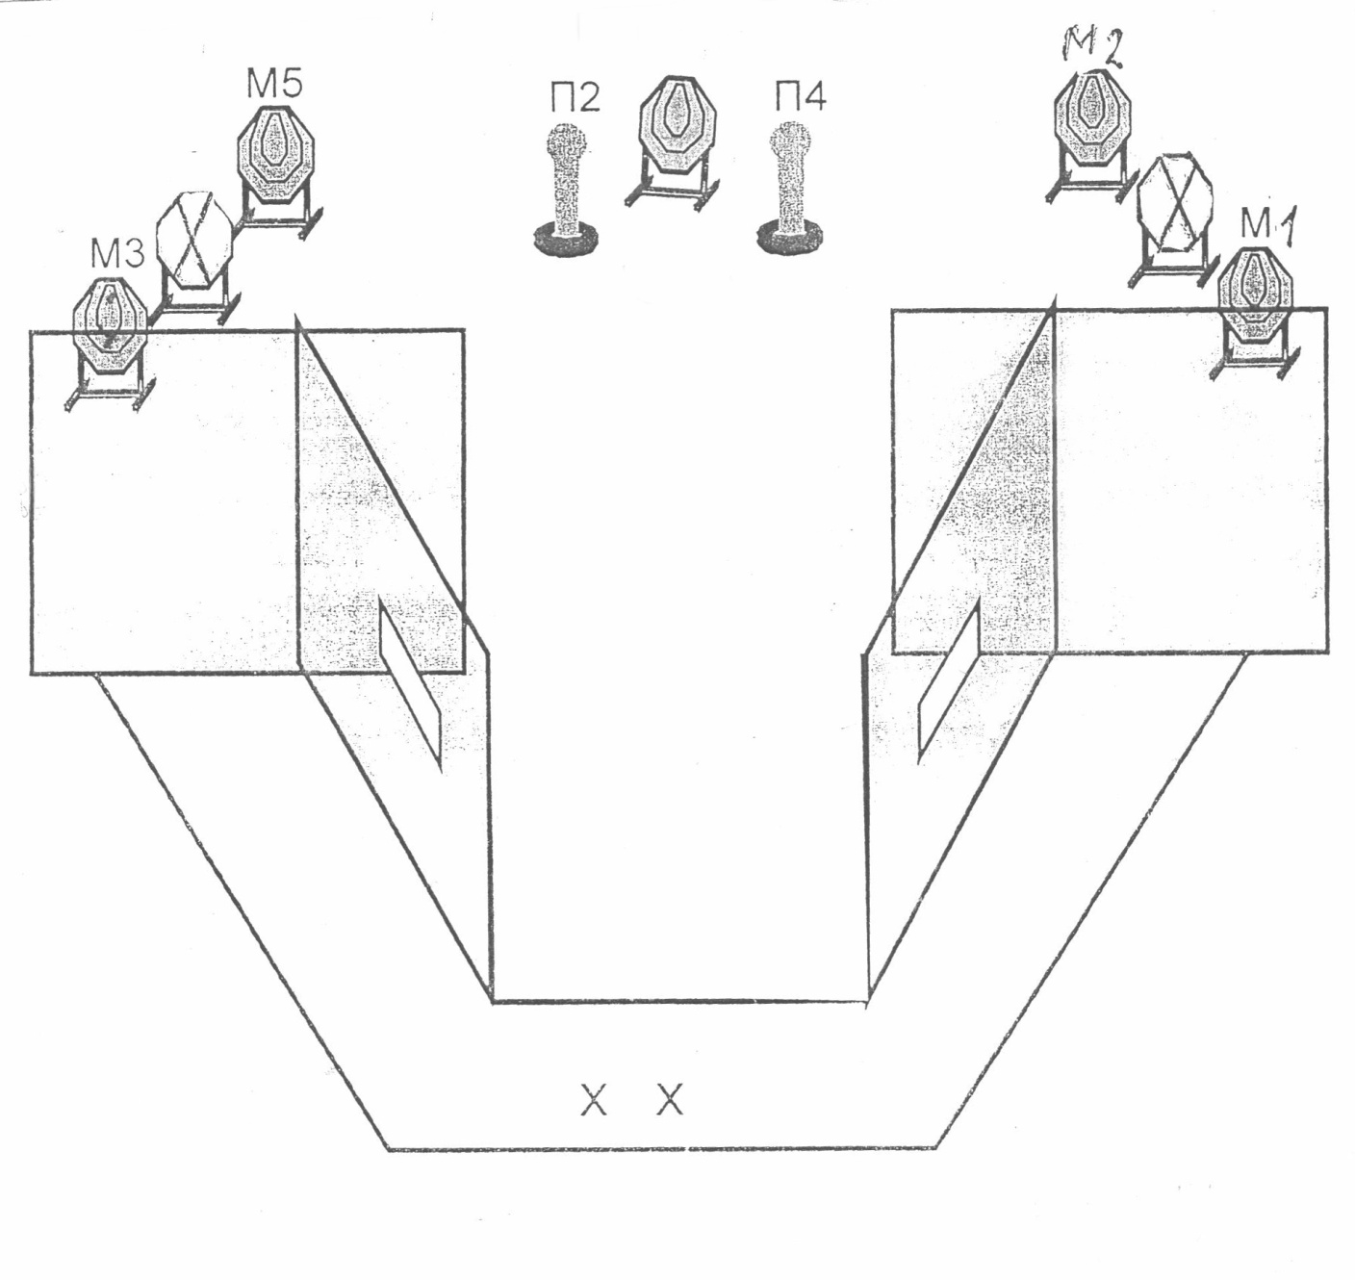

Длинное упражнение – неопубликованно.

По правилам практической стрельбы организаторы турнира вправе заранее не разглашать упражнения участникам турнира, а «раскрыть карты» только в день соревнований. Мы решили воспользоваться такой возможностью, поэтому в брифинге по второму упражнению мы напишем «интрига»!
Естественно мы хотим, чтобы Вы показали высокие результаты, поэтому на тренировках Вы будете отрабатывать навыки, необходимые для успешного прохождения длинного упражнения на турнире!
О самом упражнении Вы узнаете в день турнира.

Резюмируем!
Как стать участником первого турнира на полигоне? Отправить заполненную заявку.
Как отправить заявку? Три способа: лично (гостям мы всегда рады!) по адресу: г. Киров, ул. Свердлова, 1А, факсом 8(8332)58-21-21, e-mail: fpsr.kirov@yandex.ru
Как записаться на тренировки? По тел. 8(8332)58-21-21 или 58-01-76. Звонить с пн. по пт. с 08.00 до 17.00 часов.
Время работы тира? В будни с 08.00 до 20.00 часов, в сб. с 10.00 до 14.00 часов.

Успешных тренировок и выступления!
Оргкомитет желает Вам попаданий точно в цель!

